سيؤدي اختبار كوفيد-19 المنتظم، والسريع مرتين بالأسبوع للأشخاص الذين ليس لديهم أعراض إلى إيقاف انتشار الفيروس إلى أحبائك ومجتمعاتنا.

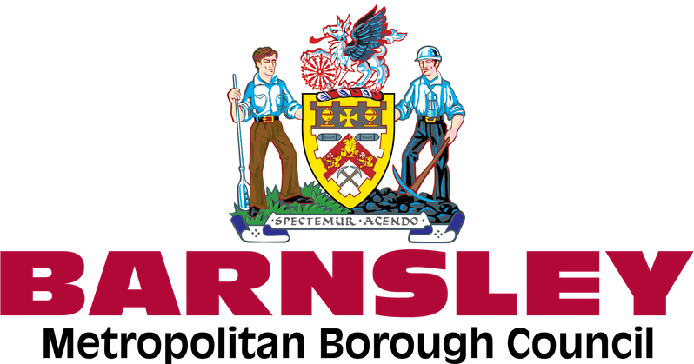

سيؤدي اختبار كوفيد-19 المنتظم، والسريع مرتين بالأسبوع للأشخاص الذين ليس لديهم أعراض إلى إيقاف انتشار الفيروس إلى أحبائك ومجتمعاتنا.

ماذا عليك أن تفعل؟

اختبر مرتين أسبوعيًا بفاصل زمني يتراوح بين 3 إلى 4 أيام باستخدام مجموعة أدوات الاختبار المنزلية.

من أين تحصل على مجموعات أدوات الاختبار المنزلية المجانية في بارنسلي

- برامج الاختبار في مكان العمل ( إذا كان مكان عملك مسجلًا في النظام الوطني للاختبار في مكان العمل)، اجمع مجموعات أدوات الاختبار المنزلية من الصيدلية المشاركة، أو
- من الموقع المجتمعي. يمكنك العثور على أقرب موقع تجميع لك على:

maps.test-and-trace.nhs.uk
- اطلب مجموعات الاختبار المنزلي عبر الإنترنت على:

gov.uk/order-coronavirus-rapid-lateral-flow-tests

تحتوي كل حزمة على سبعة اختبارات وأي شخص يبلغ من العمر
18 عامًا فأكثر يمكنه جمعها مجانًا دون موعد.

اكتشف المزيد على nhs.uk/coronavirus

أي شخص لديه أعراض كوفيد-19 - ارتفاع في درجة الحرارة، سعال جديد لا يتوقف، أو تغير/ فقد في حاسة التذوق أو الشم - يجب عليك الاستمرار في طلب اختبار PCR (اختبار تفاعل البوليمراز المتسلسل) عبر الإنترنت على موقع gov.uk/get-coronavirus-test أو عن طريق الاتصال بالرقم 119.

#KeepingBarnsleyMoving

